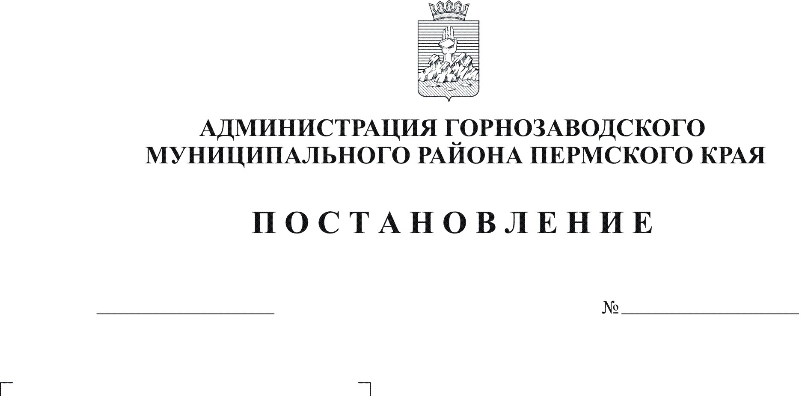
Об утверждении нормативов по минимальному
17.04.2012
432
Киселева
обеспечению молодежи на территории
Горнозаводского муниципального района
муниципальными учреждениями по месту
жительства (многофункциональные
молодежные центры, дома молодежи,
центры профориентации и досуга)

Руководствуясь постановлением Правительства Пермского края от 02 декабря 2011 г. № 1000-п «Об утверждении нормативов по минимальному обеспечению молодежи на территории Пермского края государственными и муниципальными учреждениями Пермского края по месту жительства (многофункциональные молодежные центры, дома молодежи, центры профориентации и досуга), статьей 36 Устава Горнозаводского муниципального района Пермского края

ПОСТАНОВЛЯЮ:

1. Утвердить прилагаемые нормативы по минимальному обеспечению молодежи на территории Горнозаводского муниципального района муниципальными учреждениями по месту жительства (многофункциональные молодежные центры, дома молодежи, центры профориентации и досуга) (далее – нормативы).

2. Рекомендовать главам поселений Горнозаводского муниципального района учитывать нормативы при организации и осуществлении мероприятий по работе с детьми и молодежью.
3. Обнародовать настоящее постановление в помещении муниципального учреждения культуры «Горнозаводская центральная межпоселенческая библиотека», в зданиях администраций поселений, администрации Горнозаводского муниципального района и разместить на официальном сайте администрации Горнозаводского муниципального района.
4. Контроль за исполнением настоящего постановления возложить на заместителя главы администрации Горнозаводского муниципального района Зерову В.В.
И.о.главы муниципального района-
главы администрации муниципального
района Е.А.Добровольская

УТВЕРЖДЕНЫ

постановлением администрации

Горнозаводского муниципального

района
от 17.04.2012 № 432

Нормативы
по минимальному обеспечению молодежи на территории Горнозаводского муниципального района муниципальными учреждениями Горнозаводского муниципального района по месту жительства (многофункциональные
молодежные центры, дома молодежи, центры профориентации и досуга)

1. Настоящие нормативы разработаны в целях определения минимальной обеспеченности молодежи на территории Горнозаводского муниципального района муниципальными учреждениями по месту жительства (далее - учреждения молодежной политики).
2. В целях эффективной реализации молодежной политики в Горнозаводском муниципальном районе, создания условий и возможностей для социализации и самореализации молодежи, реализации региональных программ, проведения мероприятий по работе с молодежью, в том числе органами местного самоуправления Горнозаводского муниципального района, создаются учреждения молодежной политики, направлениями деятельности которых являются:
информационное обеспечение молодежи;
историко-патриотическое просвещение молодежи;
профилактика асоциального поведения и употребления психоактивных веществ в подростковой и молодежной среде;
поддержка творческой и талантливой молодежи;
организация и проведение культурно-массовых, молодежных мероприятий;
комплексные меры по поддержке молодой семьи;
работа со студенческой и профессионально обучающейся молодежью, содействие трудовой адаптации и занятости молодежи;
формирование толерантного сознания в молодежной среде.
3. Учреждения молодежной политики могут быть следующих видов:
многофункциональные дома молодежи (дворцы молодежи и т.п.), осуществляющие не менее шести направлений деятельности, установленных пунктом 2 настоящих нормативов;

многофункциональные молодежные центры (досуговые, культурно-досуговые, культурно-информационные, культурно-спортивные, молодежно-спортивные цен тры, центры социального обслуживания, центры социально-психологической помощи, центры поисковой работы, центры военно-патриотического воспитания, центры профессиональной ориентации молодежи и др.), осуществляющие не менее четырех направлений деятельности, установленных пунктом 2 настоящих нормативов;
многопрофильные центры (клубы) по месту жительства (подростковые, молодежные, подростково-молодежные), осуществляющие не менее трех направлений деятельности, установленных пунктом 2 настоящих нормативов;
узкоспециализированные учреждения (клубы молодой семьи, клубы молодого избирателя, компьютерные клубы или интернет-клубы, военно-патриотические поисковые клубы и т.п.), осуществляющие свою деятельность в одном или более направлении, установленных пунктом 2 настоящих нормативов.
4. Организация и проведение мероприятий с детьми и молодежью по месту жительства могут осуществляться учреждениями культуры (домами культуры, библиотеками и т.п.), учреждениями дополнительного образования, спортивными комплексами, учреждениями социального обслуживания населения.
В структуре указанных учреждений в зависимости от численности обслуживаемого контингента из числа молодых людей должен быть образован специальный отдел (сектор) по работе с молодежью (сектор молодежных инициатив, молодежной политики) либо введена отдельная ставка специалиста по молодежной политике (по работе с молодежью).
5. Нормативы обеспеченности населения муниципальных образований Горнозаводского муниципального района учреждениями молодежной политики:
для муниципального района - не менее одного межпоселенческого многофункционального учреждения молодежной политики;
для городского поселения - не менее одного многофункционального учреждения молодежной политики и(или) несколько (не менее двух) многопрофильных центров (клубов) по месту жительства или различных узкоспециализированных учреждений;
для сельских поселений - не менее одного многопрофильного центра (клуба) по месту жительства или отдела (сектора) по работе с молодежью на базе существующих учреждений культуры, учреждений дополнительного образования и других и(или) несколько (не менее двух) различных узкоспециализированных учреждений;

6. Рекомендуемые нормативные показатели, характеризующие деятельность многофункционального учреждения молодежной политики или многопрофильного центра (клуба) в муниципальных образованиях Горнозаводского муниципального района в зависимости от общей площади учреждения, приведены в таблице 1.
7. Нормативные показатели деятельности для узкоспециализированных учреждений в зависимости от общей площади не устанавливаются.
8. Основной критерий отнесения многофункционального учреждения молодежной политики или многопрофильного центра (клуба) к сфере молодежной политики - не менее 50 процентов занимающихся в учреждении на постоянной и(или) долгосрочной основе составляет молодежь в возрасте от 14 до 30 лет.
9. Создание муниципальных учреждений молодежной политики осуществляется органами местного самоуправления Горнозаводского муниципального района за счет средств местного бюджета.

Таблица 1

Рекомендуемые показатели,
характеризующие масштаб деятельности многофункционального
учреждения молодежной политики или многопрофильного центра
(клуба) в Горнозаводском муниципальном районе

Наименование показателя | Общая площадь, кв. м
Наименование показателя | менее  100 | 100-  200 | 200-  300 | 300-  400 | 400-  800 | более 800
1 | 2 | 3 | 4 | 5 | 6 | 7
1. Количество занимающихся (при шестидневной работе учреждения и при среднем составе группы 12-15 чел.), чел. | 70-  120 | 120-  180 | 180-  240 | 240-  360 | 300-  800 | более 800  (из расчета  1 кв. м на  1 чел.)
2. Количество ставок педагогов, тренеров, социальных работников, ставок | 1-2 | 2-4 | 4-7 | 7-10 | 10-20 | не менее 20
3. Количество ставок сотрудников, относящихся к административно-управленческому персоналу, ставок | не  менее  1 | 1-2 | 2-3 | 3-4 | 4-6 | не менее 6

